 |  | 보 도 자 료
배포일시 | 2025년 2월 12일 |  | 보도시점 | 배포 직후 가능
자료문의 | ⓐ 마케팅홍보팀 이창훈 차장 / 010-9071-7127 / leech1@jpi.co.kr  ⓑ 마케팅홍보팀 임다예 과장 / 010-4243-7839 / dylim@jpi.co.kr

제이피아이헬스케어, 이동형 토모신세시스
시스템으로 10대 대표과제 선정
(2025년 2월 12일) 제이피아이헬스케어(대표 김진국)는 자사가 개발하고 삼성서울병원, 연세대학교 원주산학협력단, 한국전기연구원이 연구기관으로 참여한 이동형 토모신세시스 시스템이 2025년 범부처 의료기기 연구개발 10대 대표과제에 선정됐다고 12일 밝혔다.

대표과제에 선정된 이동형 토모신세시스 시스템은 기존 2D X-ray의 한계를 극복하고 저선량으로 고해상도 3D 영상을 획득할 수 있도록 설계된 디지털 토모신세시스 시스템으로, 수입에 의존하던 의료기기 국산화에 성공한 중요한 성과를 거두었다. 또한, AI 기반 소프트웨어 솔루션을 접목하여 연구개발 성과를 인정받았다.

제이피아이헬스케어가 개발한 디지털 토모신세시스 시스템은▲방사선촬영 ▲투시 촬영 ▲단층 영상 촬영을 하나의 시스템에서 구현하는 ‘3-in-1’ 기능을 갖추고 있으며, 다양한 의료 환경에서 신속하고 정밀한 진단 영상을 제공하여 의료진의 진단 효율성을 개선하는 데 기여할 전망이다. 특히 이미징의 정확도와 신속성, 비용 효율성 면에서 두각을 나타내며 글로벌 의료기기 시장에서 큰 주목을 받고 있다.

제이피아이헬스케어 김진국 대표는 "국내 최초 이동형 토모신세시스 시스템의 상용화와 의료기기 국산화가 10대 대표과제 선정에 크게 기여한 것으로 보고 있다"며 “앞으로도 의료기기 시장에서 진단 효율성을 극대화하고 다양한 진단 환경에 최적화된 솔루션을 제공함으로써, 수입 의존도가 높은 국내 의료기기 시장의 성장에 기여할 계획”이라고 밝혔다.

디지털 토모신세시스 기술은 정확한 이미징과 빠른 진단을 동시에 가능하게 하여 다양한 의료 환경에서 활용되고 있다. 제이피아이헬스케어의 이동형 디지털 토모신세시스 시스템은 기존 고정형 시스템의 공간적 제약을 개선하고, 의료진의 업무 환경을 개선하는 데 중요한 역할을 할 수 있다.

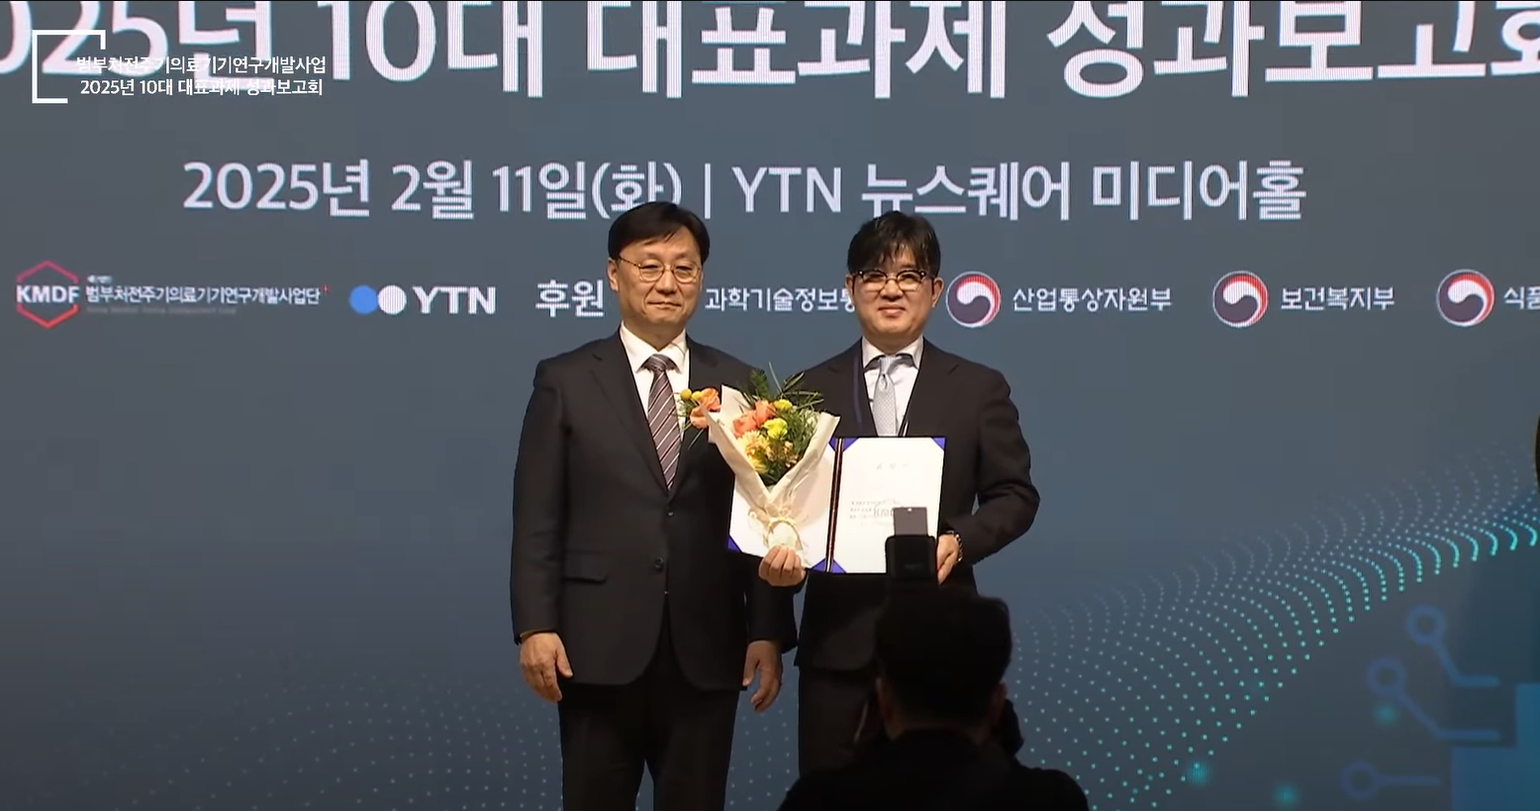
(사진자료1) 제이피아이헬스케어㈜ 김경우 전무가 '2025년 10대 대표과제 성과보고회’에서 표창장을 수상하고 있다.

